**OUVERTURE DU LCR POUR ENFANTS 6 / 12 ANS ALMA / TRES CLOITRE /CHENOISE**





**TOUS LES MARDIS / JEUDIS ET VENDREDI DE 16H30 / 18H00**

**Navette tous les jeudis ECOLE/MJC/MAISON 🡺 pris en charge par Philippe + Animateur**

**Inscription MJC avec adhésion 13€ pour l’année**

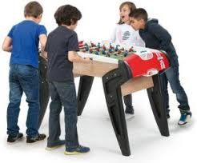   

 **AU PROGRAMME : **

**mardi et vendredi AU LOCAL ALMA ⮊ JEUX DE SOCIETE / PEINTURE / ATELIER CUISINE**

**JEUDI A LA MJC ⮊ BABYFOOT / PING PONG / BILLARD / DOJO / gOUTER A LA MJC**

**POUR PLUS DE RENSEIGNEMENT CONTACTER**

**PHILIPPE VENDRA 06.85.36.94.04**

**RESPONSABLE ACCUEIL DE LOISIRS ALMA**

**Nouvelle salle**

**Nouvelle salle**